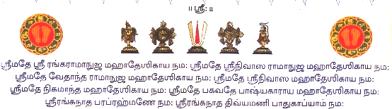


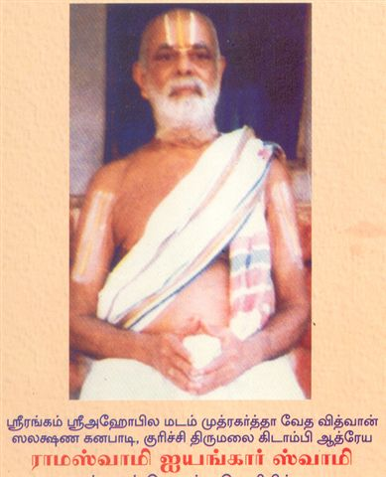
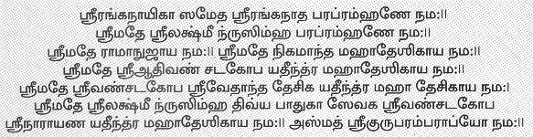
Sri U. Ve. Kuruchi Kidambi Athreya Lakshmi Narasimhachariar Swamy

வேதஸ்ரேணி வேதப்ரபந்தஸமிதி, வேளச்சேரி, 6ம் ஆண்டுவிழா
வேதஸ்ரேணி வேதப்ரபந்தஸமிதி, மடிப்பாக்கம், 4ம் ஆண்டு விழா
ஸ்ரீவைஷ்ணவ ஸபா, ஸாரதி நகர், வேளச்சேரி, 3ம் ஆண்டுவிழா

அன்புள்ள பக்தர்களுக்கு,
ஸ்வஸ்திஸ்ரீ ஸர்வதாரி ஆண்டு சித்திரை மாதம் 22ம் தேதி 4-5-2008 ஞாயிற்றுக்கிழமை மாலை மேற்படி ஸபாக்களின்ஆண்டுவிழா
வேத உபாத்யாயர் குறிச்சி கிடாம்பி குஆத்ரேய ஸ்ரீ உ.வே. லஷ்மி ந்ருஸிம்ஹாச்சாரியார் தலைமையில், பஜனைக்கூடம், ப்ராஹ்மண தெரு,
வேளச்சேரி, சென்னை 600 042 என்கிற விலாஸத்தில் நடைபெற உள்ளது.
மேற்படி விழாவிற்க்கு மஹாமஹோபாத்யாய ஸ்ரீ உ.வே. சேட்லூர்
ஸ்ரீவத்ஸாங்காச்சார் ஸ்வாமி சிறப்புவிருந்தினராக கலந்து கொள்கிறார்.
அனைவரும் வந்திருந்து சிறப்பிக்க வேண்டுகிறோம்.

இப்படிக்கு,
வேளச்சேரி, மடிப்பாக்கம், ஸாரதி நகர் வித்யார்த்திகள்

